|  |  |  |  |  |  |  |
| --- | --- | --- | --- | --- | --- | --- |
|  | | | | | | |
| 课程设计报告 | | | | | | |
| 学生宿舍管理系统 | | | | | | |
|  | | | | | | |
|  | | 班级： | |  |  | |
|  | | 学号： | |  |  | |
|  | | 姓名： | |  |  | |
|  | | | | | | |
|  | 教师评语： | | | | |  |
|  |  | | | | |  |
|  |  | | 教师签名： | | |  |
| 2025年12月 | | | | | | |

|  |  |
| --- | --- |
| 课程设计题目 | 学生档案管理系统 |
| 目的和背景 | 为了适应高校学生人数的急剧增长，当今社会各大高校都在进行扩招政策，学生数量的急剧增加带来信息量的成倍增长，各大高校学生信息管理难度急剧提升。相关管理人员对进行正确的信息管理，对于信息及时处理和反应有着很大的需求。学生档案是学生信息的基本单位，信息的处理和管理极为重要。其数据信息处理由于工作量大、容易出错且不易修改、数据繁多和逐条查找记录的方式不易操作的特点，所以需要一个高效的信息管理系统来登记学生基本信息、班级信息、奖惩记录以及用户权限管理。本系统针对这种情况而制作，使学生档案管理工作系统化，规范化，便捷化，程序化，避免学生档案管理的随意性，提高信息处理的速度和准确性，能够及时、准确、有效的查询和修改学生档案情况。 |
| 主要内容 | 本学生档案管理系统的主要功能为：学生信息管理、班级信息管理、奖惩记录管理、用户权限管理、数据统计查询等。  1、学生信息管理：  a）学生基本信息：包括学号、姓名、性别、民族、出生日期、身份证号、班级、学籍状态、入学日期、毕业日期、备注等。  b）学生信息：包括学生信息的增删改查操作，可按学号、姓名、班级等条件查询。  2、班级信息管理：  a）班级基本信息：包括班级名称、年级等。  b）班级管理：支持班级信息的查询和管理，在学生管理中可以关联班级信息。  3、奖惩记录管理：  a）奖惩记录信息：包括类型（奖励/惩罚）、标题、级别、日期、描述等。  b）奖惩管理：在学生编辑界面中直接管理该学生的奖惩记录，支持奖惩记录的增删改查操作。  4、用户信息管理：  a）用户信息：包括用户名、密码、角色（管理员/教师/操作员）、真实姓名、状态等。  b）用户管理：支持用户账户的添加、编辑、启用/禁用功能，基于角色的权限控制。 |
| 采用的工具方法 | MySQL 8.0、Node.js、Express、TypeScript、Vue 3、Element Plus、Vite、Visual Studio Code、MySQL Workbench、Draw.io |
| 进度安排 | 1. 第1-2天完成选题及需求分析，确定程序要实现的主要功能。 2. 第3-4天完成数据库设计，建立主要数据库表实现信息存储。 3. 第5-6天完成各模块设计及基本框架，并实现主要逻辑代码。 4. 第7-8天完成数据库构建和登录界面与数据库的连接。 5. 第9-10天完成UI界面设计基本完成程序主要功能。 6. 第11-12天进行程序的DEBUG调试修改。 7. 第13-14天撰写报告。。 |
| 参考资料 | [1] MySQL从入门到精通 北京:清华大学出版社，2015  [2] Vue.js 3.0 从入门到精通 北京:人民邮电出版社，2021  [3] Node.js实战 北京:人民邮电出版社，2020 |

1 目的和意义

为了适应高校学生人数的急剧增长，当今社会各大高校都在进行扩招政策，学生数量的急剧增加带来信息量的成倍增长，各大高校学生信息管理难度急剧提升。相关管理人员对进行正确的信息管理，对于信息及时处理和反应有着很大的需求。

学生档案是学生信息的基本单位，信息的处理和管理极为重要。其数据信息处理由于工作量大、容易出错且不易修改、数据繁多和逐条查找记录的方式不易操作的特点，所以需要一个高效的信息管理系统来登记学生基本信息、班级信息、奖惩记录以及用户权限管理。本系统针对这种情况而制作。

本学生档案管理系统的核心功能是学生信息的增删改查、班级信息管理、学生奖惩记录管理以及用户权限管理。可以使学生档案管理工作系统化，规范化，便捷化，程序化，避免学生档案管理的随意性，提高信息处理的速度和准确性，能够及时、准确、有效的查询和修改学生档案情况。

2 数据库设计

2.1 概念结构设计

E-R图：

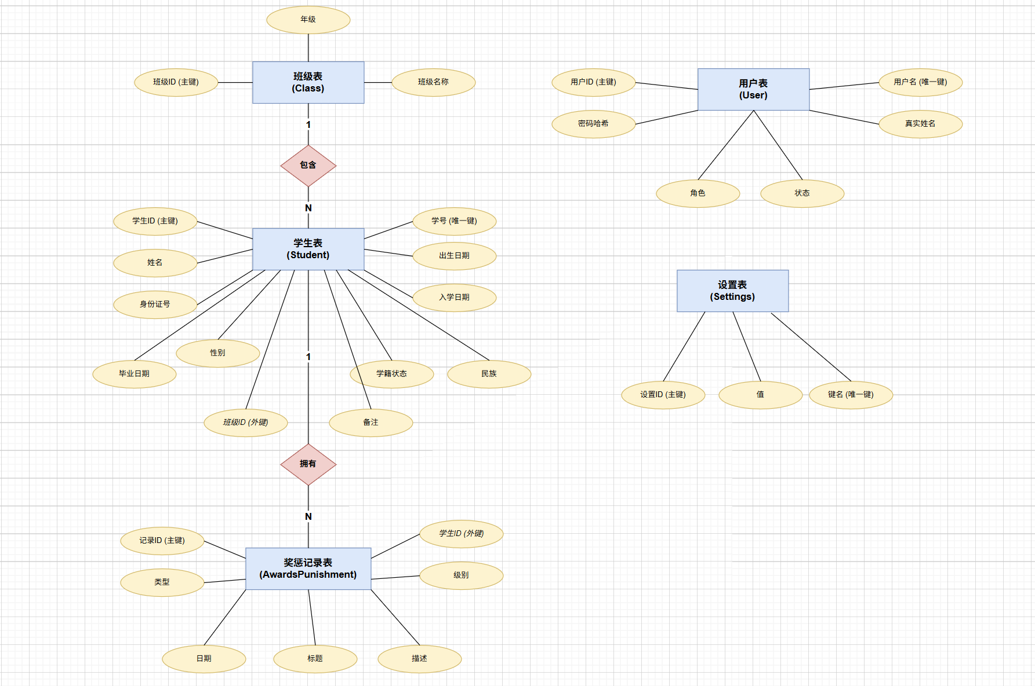

2.2 逻辑结构设计

2.2.1 数据库表：

表1 用户表（user）

|  |  |  |  |
| --- | --- | --- | --- |
| 字段名 | 字段类型 | 备注 | 是否可为空 |
| id | BIGINT | 用户ID（主键） | 否 |
| username | VARCHAR(191) | 用户名（唯一键） | 否 |
| password_hash | VARCHAR(191) | 密码哈希 | 否 |
| role | ENUM('admin','teacher','operator') | 角色 | 否 |
| realname | VARCHAR(50) | 真实姓名 | 是 |
| status | INT | 状态 | 否 |

表2班级表（class）

|  |  |  |  |
| --- | --- | --- | --- |
| 字段名 | 字段类型 | 备注 | 是否可为空 |
| id | BIGINT | 班级ID（主键） | 否 |
| name | VARCHAR(191) | 班级名称（唯一键） | 否 |
| grade | VARCHAR(20) | 年级（唯一键） | 是 |

表3学生表（student）

|  |  |  |  |
| --- | --- | --- | --- |
| 字段名 | 字段类型 | 备注 | 是否可为空 |
| id | BIGINT | 学生ID（主键） | 否 |
| name | VARCHAR(191) | 姓名 | 否 |
| Student_no | VARCHAR(191) | 学号（唯一键） | 否 |
| gender | ENUM('male','female','other') | 性别 | 否 |
| nation | VARCHAR(50) | 民族 | 是 |
| birthday | DATE | 生日 | 是 |
| Id_card | VARCHAR(30) | 身份证号 | 是 |
| Class_id | BIGINT | 班级ID（外键） | 是 |
| Status | ENUM('enrolled','suspended','withdrawn','graduated') | 学籍状态 | 否 |
| Enroll_date | DATE | 入学日期 | 是 |
| Graduate_date | DATE | 毕业日期 | 是 |
| remark | VARCHAR(255) | 备注 | 是 |

表4奖惩记录表（AwardsPunishment）

|  |  |  |  |
| --- | --- | --- | --- |
| 字段名 | 字段类型 | 备注 | 是否可为空 |
| Id | BIGINT | 记录ID（主键） | 否 |
| Student_id | BIGINT | 学生ID（外键） | 否 |
| Type | ENUM('award','punishment') | 类型（奖励/惩罚） | 否 |
| Title | VARCHAR(191) | 标题 | 否 |
| Level | VARCHAR(50) | 级别 | 是 |
| Date | DATE | 日期 | 否 |
| description | TEXT | 描述 | 是 |

表5设置表（settings）

|  |  |  |  |
| --- | --- | --- | --- |
| 字段名 | 字段类型 | 备注 | 是否可为空 |
| Id | BIGINT | 设置ID（主键） | 否 |
| Key | VARCHAR(100) | 键名（唯一键） | 否 |
| value | TEXT | 值 | 是 |

2.3 物理结构设计

2.3.1 存储过程分析与设计：

当需要批量更新学生状态时，可以使用该存储过程，实现代码及运行结果如下：

DELIMITER $$

CREATE PROCEDURE batch_update_student_status(

IN student_ids VARCHAR(1000),

IN new_status VARCHAR(20),

OUT affected_rows INT

)

BEGIN

DECLARE EXIT HANDLER FOR SQLEXCEPTION

BEGIN

ROLLBACK;

SET affected_rows = 0;

END;

START TRANSACTION;

SET @sql = CONCAT(

'UPDATE `student` SET status = ? WHERE id IN (', student_ids, ')'

);

SET @status_value = new_status;

PREPARE stmt FROM @sql;

EXECUTE stmt USING @status_value;

DEALLOCATE PREPARE stmt;

SET affected_rows = ROW_COUNT();

COMMIT;

END$$

DELIMITER ;

2.3.2 触发器分析与设计：

学生信息表中添加一个学生时会引起相关数据的变化，在学生信息表设计触发器如下：

DELIMITER $$

CREATE TRIGGER after_student_insert

AFTER INSERT ON `student`

FOR EACH ROW

BEGIN

SET @dummy = 0;

END$$

DELIMITER ;

学生信息表中删除一个学生时会引起相关数据的清理，在学生信息表设计触发器如下：

DELIMITER $$

CREATE TRIGGER after_student_delete

AFTER DELETE ON `student`

FOR EACH ROW

BEGIN

SET @dummy = 0;

END$$

DELIMITER ;

2.3.3 索引分析与建立：

为保证每个学生的学号唯一，在学号字段上建立唯一索引：

CREATE UNIQUE INDEX idx_student_no ON `student`(student_no);

为保证每个班级信息具有唯一标识，设立班级名称和年级的联合唯一索引：

CREATE UNIQUE INDEX uk_classes_name_grade ON `class`(name, grade);

为保证奖惩记录查询效率，在学生ID、类型、日期上建立联合索引：

CREATE INDEX idx_ap_student_type_date ON `awardspunishment`(student_id, type, date);

为保证每个用户信息具有唯一标识，设立用户名为唯一索引：

CREATE UNIQUE INDEX idx_user_username ON `user`(username);

2.3.4 视图分析与建立：

因学生信息表和班级信息表通过班级ID关联，将两表合并可以给管理员更全面的掌握学生全部信息。其代码和视图如下：

CREATE OR REPLACE VIEW v_student_class AS

SELECT

s.id as student_id,

s.student_no,

s.name as student_name,

s.gender,

s.status,

c.id as class_id,

c.name as class_name,

c.grade

FROM `student` s

LEFT JOIN `class` c ON s.class_id = c.id;

为了方便管理员查看学生的奖惩记录，将学生信息表中的学号、姓名与奖惩记录表合并。其代码和视图如下：

CREATE OR REPLACE VIEW v_student_awards AS

SELECT

s.student_no,

s.name as student_name,

ap.id as award_id,

ap.type,

ap.title,

ap.level,

ap.date,

ap.description

FROM `student` s

INNER JOIN `awardspunishment` ap ON s.id = ap.student_id

ORDER BY ap.date DESC;

为了使管理员更直观地监管学生学籍状态，将学生信息表中的学籍状态与学生基本信息合并。其代码和视图如下：

CREATE OR REPLACE VIEW v_student_status AS

SELECT

s.id as student_id,

s.student_no,

s.name,

s.gender,

s.status,

CASE s.status

WHEN 'enrolled' THEN '在读'

WHEN 'suspended' THEN '休学'

WHEN 'withdrawn' THEN '退学'

WHEN 'graduated' THEN '已毕业'

END as status_name,

c.id as class_id,

c.name as class_name,

c.grade

FROM `student` s

LEFT JOIN `class` c ON s.class_id = c.id;

# 3系统设计与实现

3.1 系统功能

### 3.1.1登录模块：

用户登录，根据不同用户角色（管理员、教师、操作员）提供不同权限的管理功能。

在选择好用户角色后，输入用户名和密码。登录按钮响应事件响应后，读取输入的用户名、密码信息与数据库中的用户信息表进行匹配。匹配成功后，进入相应且不同的管理界面。

### 3.1.2学生管理模块

学生信息的增删改查功能。管理员和操作员可以添加新学生、编辑学生信息、删除学生记录。系统支持按学号、姓名、班级等条件查询学生信息。编辑学生时可以修改学号、姓名、性别、民族、出生日期、身份证号、班级、学籍状态、入学日期、毕业日期、备注等信息。

### 3.1.3班级管理模块

班级信息的查询和管理。系统可以查询所有班级信息，包括班级名称和年级。在添加学生时可以选择所属班级。

### 3.1.4奖惩记录管理模块

学生奖惩记录的增删改查功能。在编辑学生信息时，可以查看、添加、编辑、删除该学生的奖惩记录。奖惩记录包括类型（奖励/惩罚）、标题、级别、日期、描述等信息

### 3.1.5用户管理模块（管理员）：

管理员可以管理所有用户账户，包括添加新用户、编辑用户角色和状态、启用/禁用用户账户。系统支持三种角色：管理员、教师、操作员。

### 3.1.6系统设置模块：

系统配置信息的管理，通过设置表存储系统的各种配置参数。

3.2 主要界面设计

### 3.2.1用户登录界面

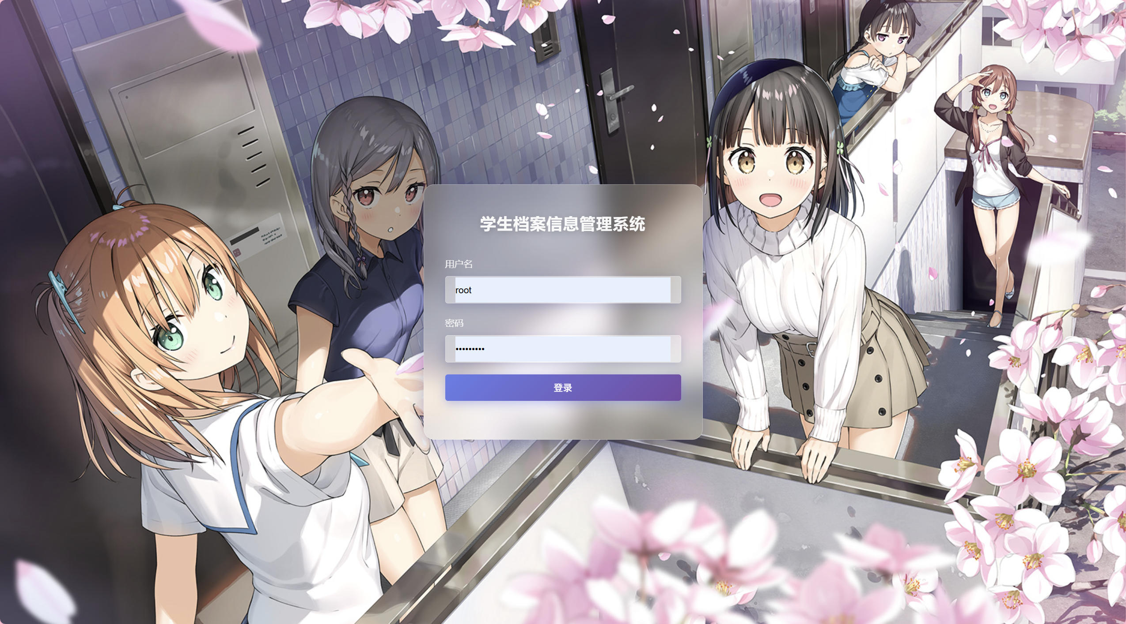

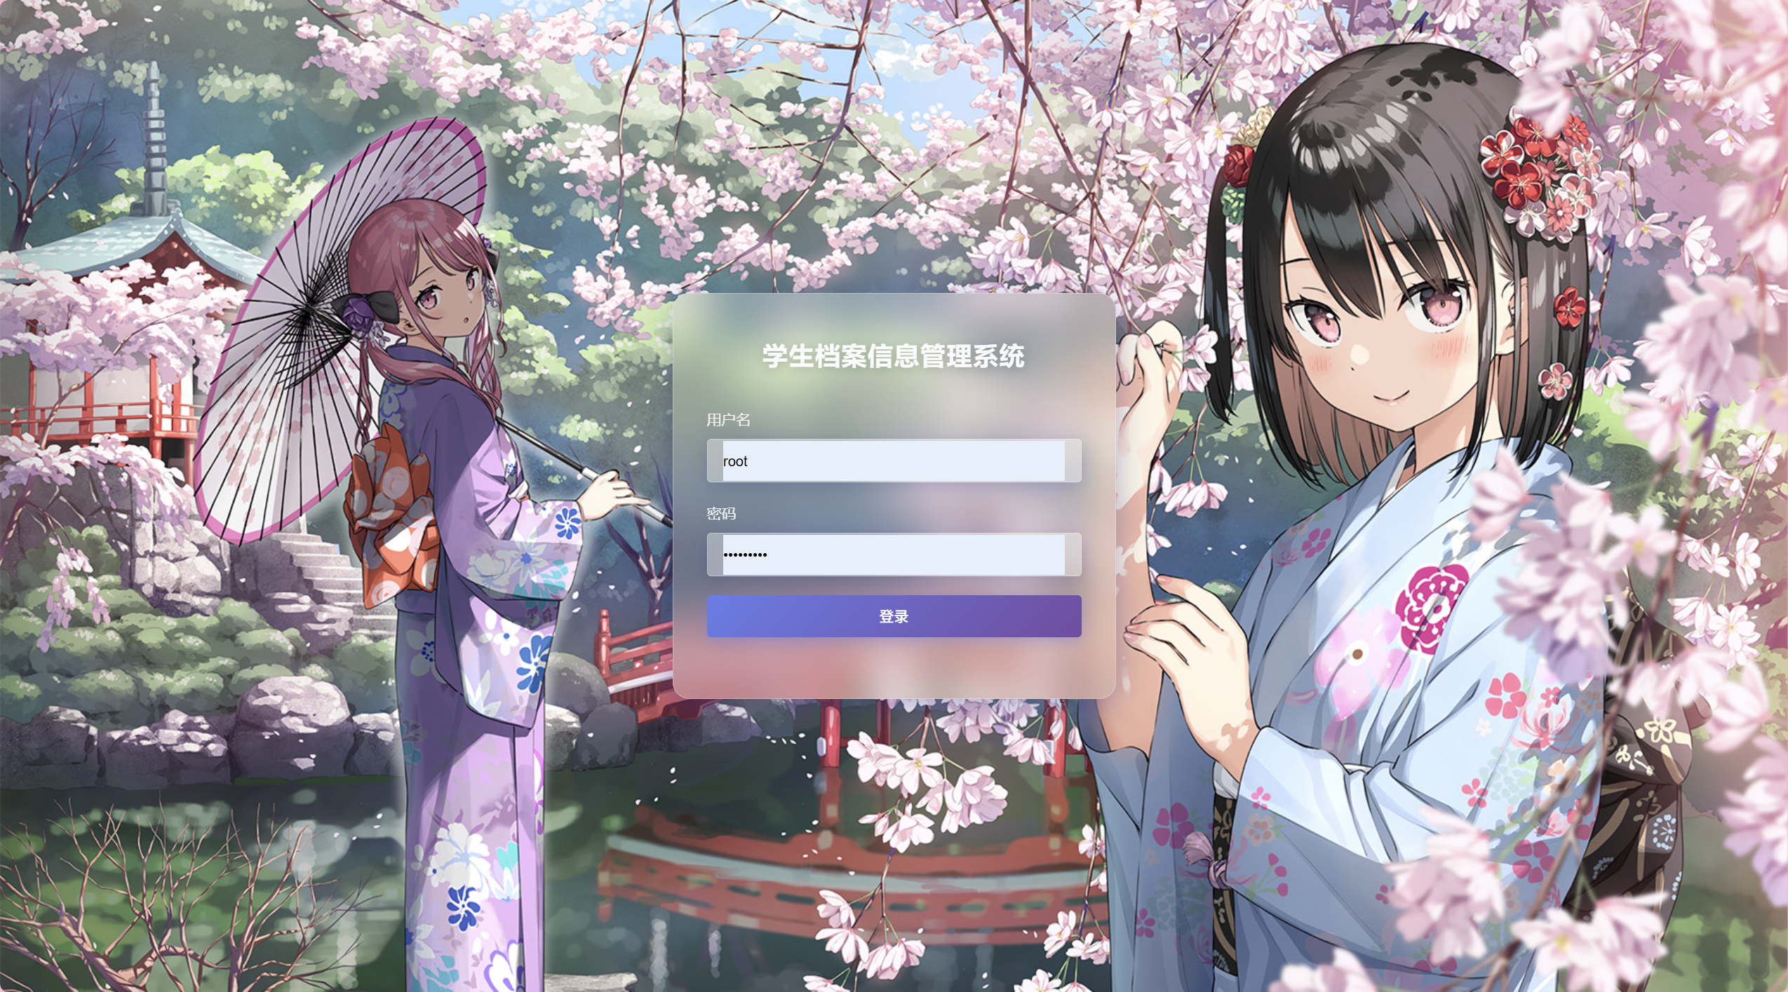

登录页面采用毛玻璃效果，同时可以自定义背景，提供用户名密码输入框，支持不同角色登录。

### 3.2.2学生管理页面

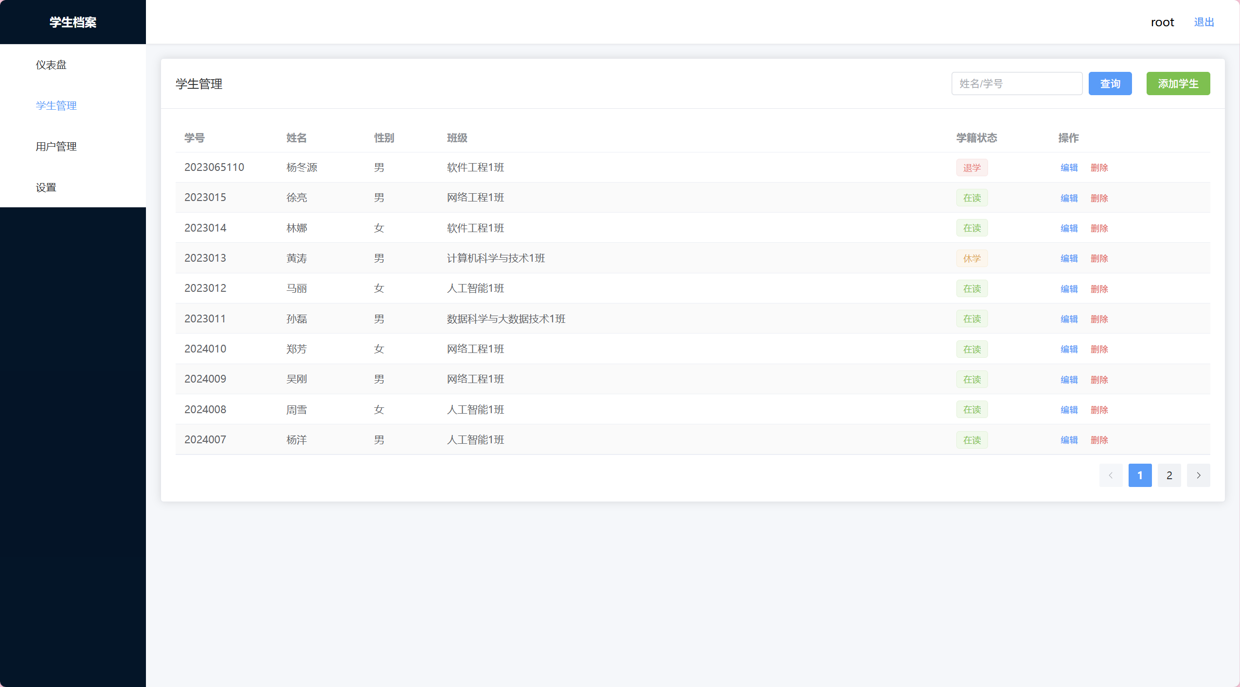

显示学生列表，支持搜索、分页，提供添加、编辑、删除功能。

### 3.2.3用户管理界面（管理员）

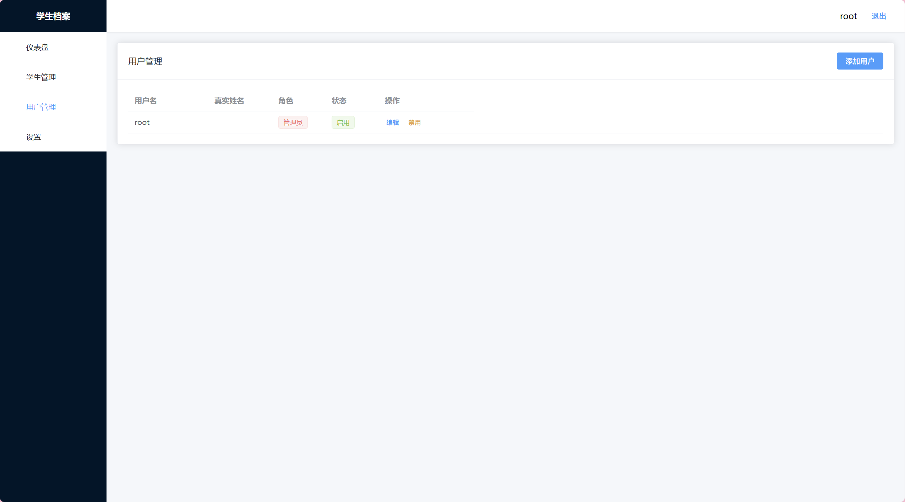

显示用户列表，支持添加、编辑、启用/禁用用户功能。

### 3.2.4系统设置界面

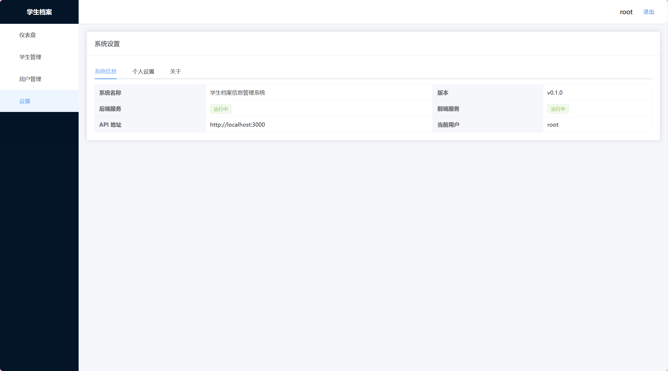

显示系统信息和后端连接状态，支持个人资料修改

### 3.2.5数据统计界面

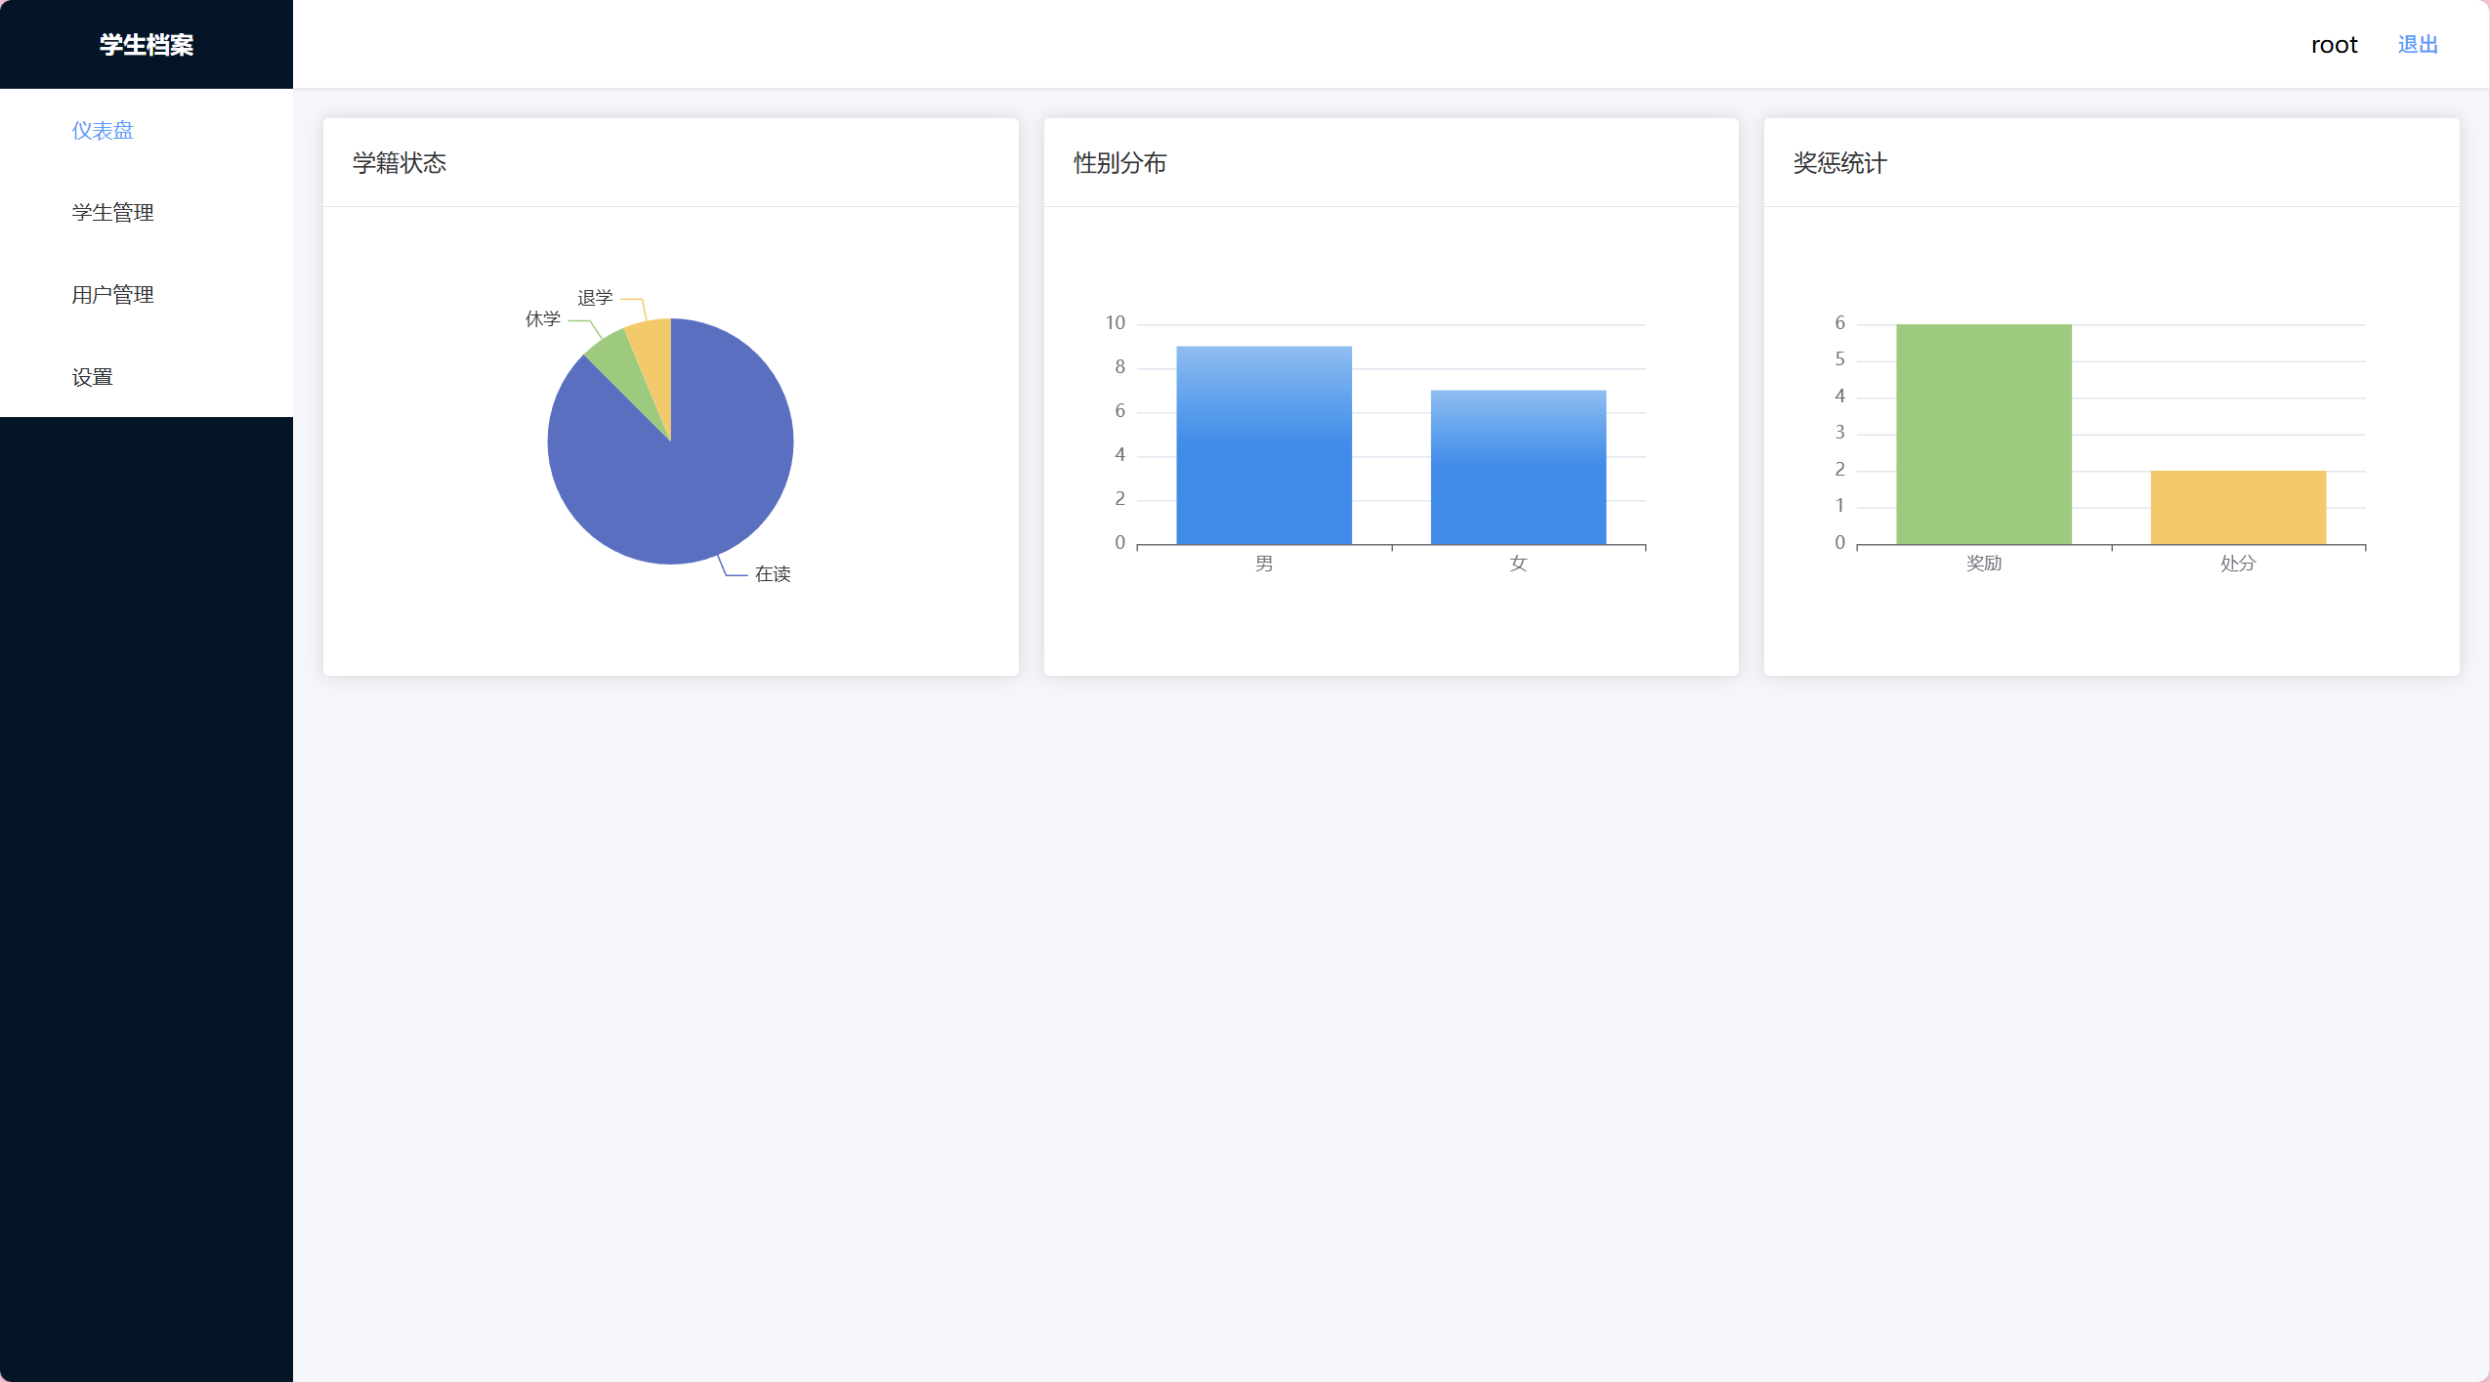

以图表形式展示学生数据统计信息

3.3 项目文件

本项目采用前后端分离架构：

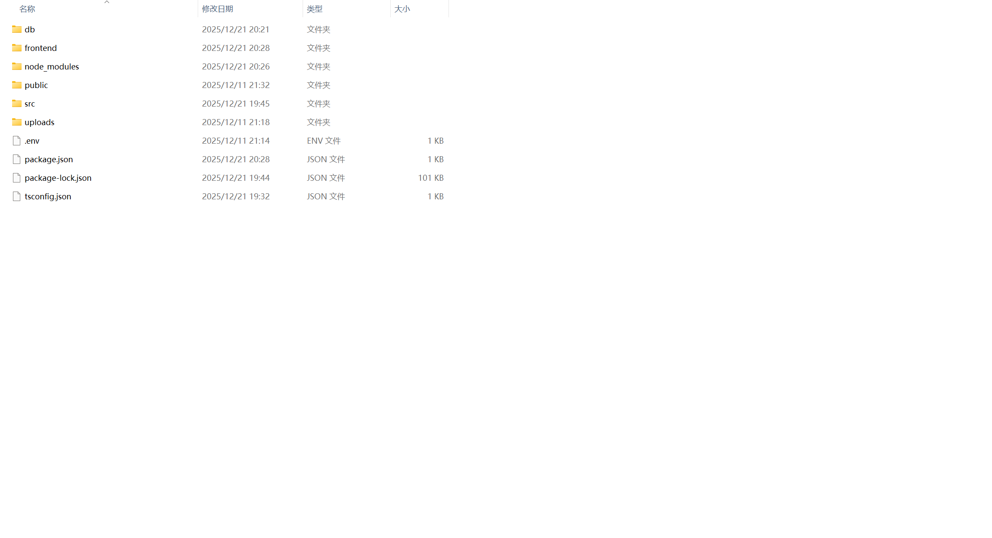

项目包含多个源代码文件，包括路由文件、中间件、API接口、前端组件等。源代码（不包含引用的第三方库）合计约3000+行代码。

## 4 总结

通过这个系统的设计，我了解了做一个数据库开发的简要过程。从系统的需求分析、概念设计、物理设计，经历了一个相对完整的过程。在整个设计过程中，我遇到了很多的问题，在处理问题的过程中不断学习，通过各种途径和方法解决问题，对于每个设计模块，我都有了不同程度的收获。

由于现有知识水平的欠缺以及设计时间较短，该系统还有许多不完善的地方，比如功能实现可以进一步完善、模块构想可以更加完善、数据库优化可以进一步提升等等多方面问题。这些都有待进一步提高。

但是，我通过边学习边实践，一步一步将整个系统逐步实现。在这次课程设计中，我了解了数据库设计在计算机领域的重要性。数据库作为一个永久存储形式在应用中发挥着重要的作用。在数据库设计中，我明白了数据库设计中不是范式越高越好的。我们要根据我们的应用来决定，一切应该以需求为首要选择。

在系统功能的设计上，我懂得了面向用户的差异。在设计系统时要考虑不同种类用户的服务，以及相应的权限分配。前后端分离的架构设计让我更好地理解了现代Web应用开发的模式。

本次课程设计，从发现问题、梳理需求、设计实例、到数据库及系统功能的实现，既督促我学习更多专业应用知识，也总结了较多实际开发中需要注意的细节，受益颇丰。

## 5 参考文献

[1] MySQL从入门到精通 北京:清华大学出版社，2015

[2] Vue.js 3.0 从入门到精通 北京:人民邮电出版社，2021

[3] Node.js实战 北京:人民邮电出版社，2020